Лабораторна робота №6

Тема: Композиція об’єктів в ООП
Мета: ознайомитись зі способами та механізмами.
Завдання №1.
Розробіть клас Student (в окремих файлах student.h і student.cpp) із атрибутами: прізвище, ім’я, по батькові, номер залікової книжки, державник/платник (тип bool). Визначте для даного класу конструктор по замовчуванню, який буде запитувати у користувача дані для заповнення атрибутів об’єкта; параметризований конструктор; операцію виводу у потік. У головній функції виконайте перевірку функціонування методів класу створивши три об’єкти різними способами і вивівши їх на екран за допомогою оператора виводу у потік.
КОД ПРОГРАМИ:
Studemt.h
#pragma once
#include <iostream>
#include <string>
using namespace std;

class Student
{
private:
string lastName;
string firstName;
string surName;
int numberZalikBook;
bool statesman;
bool payer;
public:
Student();
Student(string lastName, string firstName, string surName, int numberZalikBook, bool statesman, bool payer);
friend ostream& operator <<(ostream&, Student&);
};

Studemt.cpp
#pragma once
#include "Student.h"

Student::Student()
{

cout << endl<< "ENTER INFORMATION ABOUT THE STUDENT " << endl<<endl;
cout << "Input lastName "; cin >> lastName; cout << endl;
cout << "Input firstName "; cin >> firstName; cout << endl;
cout << "Input surName "; cin >> surName; cout << endl;
cout << "Input numberZalikBook "; cin >> numberZalikBook; cout << endl;
cout << "Input statesmen (1->true, 0->false) "; cin >> statesman; cout << endl;
cout << "Input payer (1->true, 0->false) "; cin >> payer; cout << endl;
}

Student::Student(string lastName, string firstName, string surName, int numberZalikBook, bool statesman, bool payer)
{
this->lastName = lastName;
this->firstName = firstName;
this->surName = surName;
this->numberZalikBook = numberZalikBook;
this->statesman = statesman;
this->payer = payer;
}

ostream & operator<<(ostream & s, Student & object)
{
cout << "DATA ABOUT THE STUDENT !!!" << endl; cout << "1)";
s << object.lastName; cout << endl; cout << "2)";
s << object.firstName; cout << endl; cout << "3)";
s << object.surName; cout << endl; cout << "4)Number = ";
s << object.numberZalikBook; cout << endl; cout << "5)statesman ";
if (object.statesman == 1) { cout << "->TRUE"<<endl; } else { cout << "->FALSE"<<endl; }
cout << "5)payer ";
if (object.payer == 1) { cout << "->TRUE" << endl; } else { cout << "->FALSE" << endl; }
return s;
}

Main.cpp
#include <iostream>
#include "Student.h"
using namespace std;

int main()
{
Student *Sasha = new Student;
cout << *Sasha;
cout << "-------------------------------------------------------" << endl << endl;
Student Petro;
cout << Petro;
cout << "-------------------------------------------------------" << endl << endl;
Student Denis = Student();
cout << Denis;
return 0;
}
РЕЗУЛЬТАТ ВИКОНАННЯ ПРОГРАМИ:
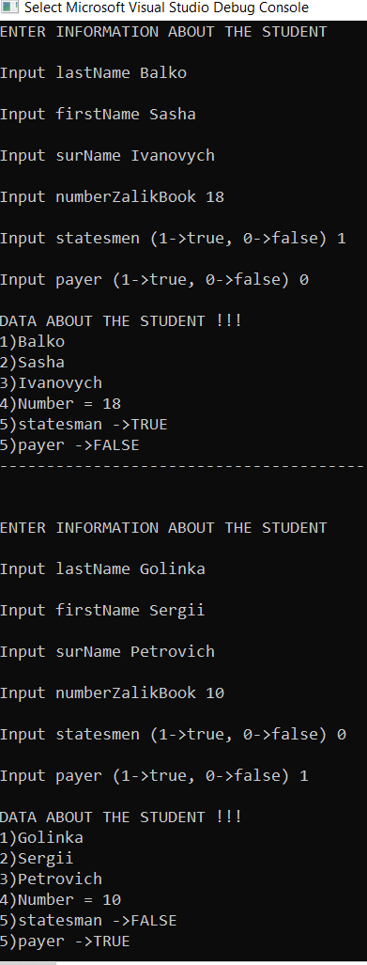
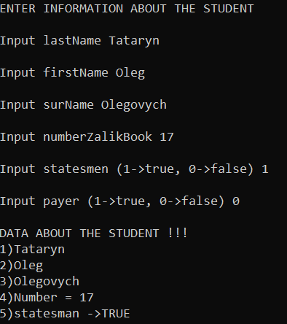
Завдання №2.
Розробіть клас Grupa, який міститиме як атрибут назву групи (тип char * або std::string), спеціальність і список студентів групи, студенти описуються за допомогою класу Student, який визначений у попередньому завданні. Визначте для даного класу всі можливі конструктори, деструктор, операції виводу в потік. Тип відношення між класами Grupa і Student – агрегація із кардинальністю 0..01 – 1..

КОД ПРОГРАМИ:
#include <iostream>
#include <string>
using namespace std;
class Student;

class Student
{
private:
string lastName;
string firstName;
string surName;
int numberZalikBook;
bool statesman;
bool payer;
public:
friend ostream& operator <<(ostream&, Student&);

Student()
{
cout << "Input lastName "; cin >> lastName; cout << endl;
cout << "Input firstName "; cin >> firstName; cout << endl;

}

Student(string lastName, string firstName, string surName, int numberZalikBook, bool statesman, bool payer)
{
this->lastName = lastName;
this->firstName = firstName;
this->surName = surName;
this->numberZalikBook = numberZalikBook;
this->statesman = statesman;
this->payer = payer;
}

};

ostream & operator<<(ostream & s, Student & object)
{
cout <<endl;
s << object.lastName; cout << " ";
s << object.firstName; cout << endl;;

return s;
}

class Grupa
{
string nameGroup;
string specialty;
public:
Student *st1;
Student *st2;
Student *st3;
Student *st4;
Student *st5;

Grupa(string nameGroup, string specialty, Student & student1, Student & student2, Student &student3, Student & student4, Student &student5)
{
this->nameGroup = nameGroup;
this->specialty = specialty;
this->st1 = &student1;
this->st2 = &student2;
this->st3 = &student3;
this->st4 = &student4;
this->st5 = &student5;
}

friend ostream & operator << (ostream & o, Grupa & g);

void printObject()
{
cout << *st1;
cout << *st2;
cout << *st3;
cout << *st4;
cout << *st5;
}
};

ostream & operator<<(ostream & o, Grupa & g)
{
cout << " GROUP--> ";
o << g.nameGroup; cout << endl;
cout << "SPECIALTY--> ";
o << g.specialty; cout << endl;
g.printObject();

return o;
}

int main()
{

cout << endl << "ENTER INFORMATION ABOUT THE STUDENTS " << endl << endl;
cout << "-------------------------------------------" << endl;
Student student1;

Student student2;

Student student3;

Student student4;

Student student5;

string nameGroup;
cout << "Enter a name for the group "; cin >> nameGroup;

string nameSpecialty;
cout << "Enter a name for the specialty"; cin >> nameSpecialty;
cout << endl << "-------------------------------------------------" << endl;
Grupa g(nameGroup, nameSpecialty, student1, student2, student3, student4, student5);
cout << g;

return 0;
}

РЕЗУЛЬТАТ ВИКОНАННЯ ПРОГРАМИ:

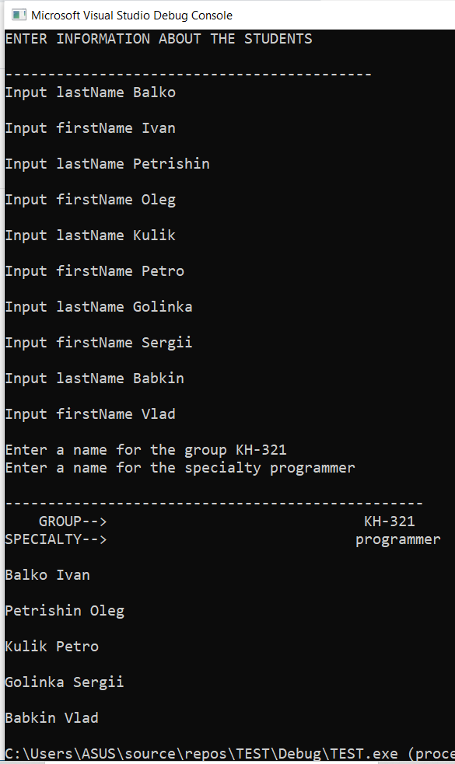

Завдання №3.
Розробіть клас Facultet, який міститиме наступні атрибути: назву факультету (тип char * або std::string) і список груп, групи описуються за допомогою класу Grupa, який визначений у попередньому завданні. Визначте для даного класу всі можливі конструктори, деструктор, операції виводу в потік. Тип відношення між класами Facultet і Grupa – композиція із кардинальністю 1 – 1..*.
КОД ПРОГРАМИ:

#include <iostream>
#include <string>
using namespace std;
class Student;

class Student
{
private:
string lastName;
string firstName;
string surName;
int numberZalikBook;
bool statesman;
bool payer;
public:
friend ostream& operator <<(ostream&, Student&);

Student()
{
cout << "Input lastName "; cin >> lastName; cout << endl;
cout << "Input firstName "; cin >> firstName; cout << endl;
}

Student(string lastName, string firstName, string surName, int numberZalikBook, bool statesman, bool payer)
{
this->lastName = lastName;
this->firstName = firstName;
this->surName = surName;
this->numberZalikBook = numberZalikBook;
this->statesman = statesman;
this->payer = payer;
}

};

ostream & operator<<(ostream & s, Student & object)
{
cout << endl;
s << object.lastName; cout << " ";
s << object.firstName; cout << endl;;

return s;
}

class Grupa
{
string nameGroup;
string specialty;
public:
Student *st1;
Student *st2;

Grupa(string nameGroup, string specialty, Student & student1, Student & student2)
{
this->nameGroup = nameGroup;
this->specialty = specialty;
this->st1 = &student1;
this->st2 = &student2;
}

friend ostream & operator << (ostream & o, Grupa & g);

void printObject()
{
cout << *st1;
cout << *st2;
}
};

ostream & operator<<(ostream & o, Grupa & g)
{
cout << " GROUP--> ";
o << g.nameGroup; cout << endl;
cout << "SPECIALTY--> ";
o << g.specialty; cout << endl;
g.printObject();

return o;
}

class Facultet
{
private:
string nameFacultet;
public:
Grupa *gPoint;
Grupa *gPoint2;
Grupa *gPoint3;

void creteGroups()
{
cout << endl << "ENTER INFORMATION ABOUT STUDENTS " << endl << endl;
cout << "-------------------------------------------" << endl;
Student student1;

Student student2;

string nameGroup;
cout << "Enter a name for the group "; cin >> nameGroup;

string nameSpecialty;
cout << "Enter a name for the specialty"; cin >> nameSpecialty;
cout << endl << "-------------------------------------------------" << endl;
Grupa g(nameGroup, nameSpecialty, student1, student2);
gPoint = &g;

cout << endl << "ENTER INFORMATION ABOUT STUDENTS " << endl << endl;
cout << "-------------------------------------------" << endl;
Student student3;

Student student4;

cout << "Enter a name for the group "; cin >> nameGroup;

cout << "Enter a name for the specialty"; cin >> nameSpecialty;
cout << endl << "-------------------------------------------------" << endl;
Grupa g2(nameGroup, nameSpecialty, student3, student4);
gPoint2 = &g2;

cout << endl << "ENTER INFORMATION ABOUT STUDENTS " << endl << endl;
cout << "-------------------------------------------" << endl;
Student student5;

Student student6;

cout << "Enter a name for the group "; cin >> nameGroup;

cout << "Enter a name for the specialty"; cin >> nameSpecialty;
cout << endl << "-------------------------------------------------" << endl;
Grupa g3(nameGroup, nameSpecialty, student5, student6);
gPoint3 = &g3;

cout << endl << " ------------------" << endl << " LIST OF STUDENTS OF THE "<< nameFacultet<<" FACULTY" << endl << " ------------------" << endl;
cout << g;
cout << endl<<"______________________________________"<<endl;
cout << g2;
cout << endl << "______________________________________" << endl;
cout << g3;

}
friend ostream & operator <<(ostream & o, Facultet & f);

Facultet(string nameFacultet)
{
this->nameFacultet = nameFacultet;
creteGroups();
}

};

ostream & operator<<(ostream & o, Facultet & f)
{
cout<<f.gPoint;
cout << f.gPoint2;
cout << f.gPoint3;
return o;
}

int main()
{
cout << "Enter the name of the faculty " << endl;
string nameFaculty; cin >> nameFaculty; cout << endl;
Facultet myFaculty(nameFaculty);
cout << myFaculty;

return 0;
}

РЕЗУЛЬТАТ ВИКОНАННЯ ПРОГРАМИ:
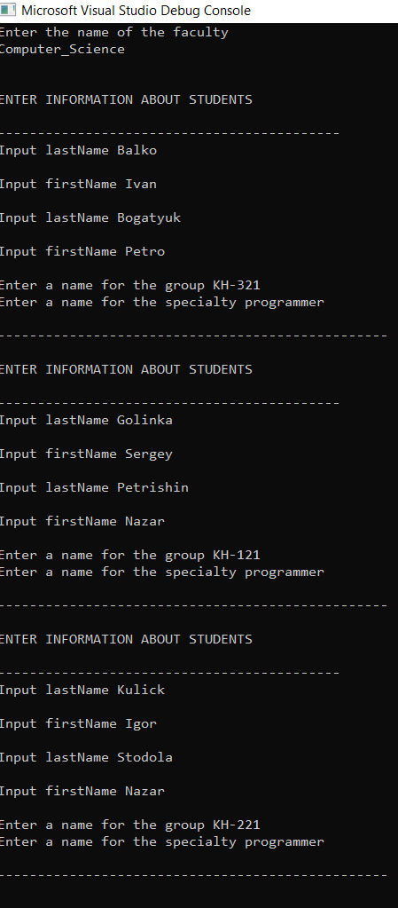
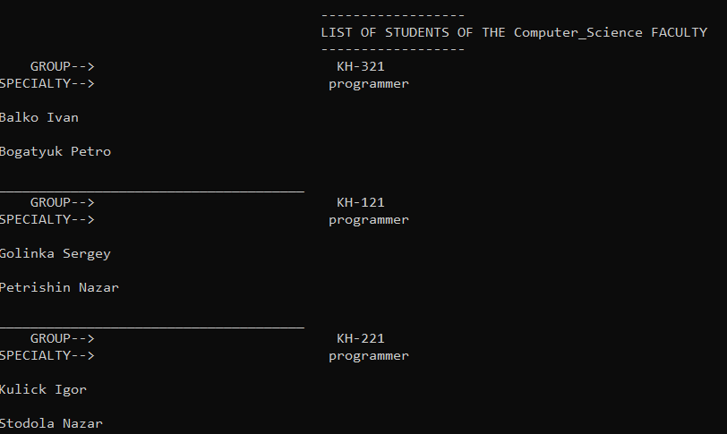

Висновок: Я ознайомився зі способами та механізмами композиції та агрегації в ООП.

